Сабақ жоспары
Пән: қазақ тілі | Күні: 19.03.2018 жыл |  | Сынып: 3 «Б» | Мұғалім: Қайып Ә.Р.
Сабақтың тақырыбы: | Сын есім
Сабақтың мақсаты: | Сын есім туралы толық теориялық білім бере отырып, сөйлем ішінен сын есімді тауып, сұрақ қоюға, сұраққа ынта-ықыластарын аудару. Оқушыларға бағыт-бағдар бере отырып, ізденімпаздылыққа, шығармашылық белсенділігін , білім, білік дағыдалырн дамыту. Оқушыларды сауаттылыққа баулып, шапшаңдыққа, уақытты ұтымды пайдалануға және , табиғатты сүюге, құрметтеуге, тазалыққа тәрбиелеу бірлікке, зеректілікке,тиянақтылыққа топ ережесін ұстануға тәрбиелеу.
Сабақтың түрі: | ашық сабақ
Көрнекілік: | слайд, А3 форматтағы таратпа материалдар, өзіндік жұмыс дәптерлері, Сиқырлы сандық, қоржын
Сабақ барысы |  |  |  |  | уақыты
Кіріспе бөлім:  10 мин |  | І.Ұйымдастыру кезеңі: Амандасу:  - Сәлеметсіздер ме?  - Балалар көңіл-күйлерің қалай?  - Сабаққа дайынсыздар ма? |  |  | 1 мин
 |  | А)Психологиялық дайындық: «Сиқырлы сандық» ойыны  - Балалар қане барлығымыз шеберге жиналайықшы.  - Балалар менің қолымда нені көріп тұрсыңдар?  - Балалар бұл сандық жай сандық емес «Сиқырлы сандық».  - Балалар сандықтың ішінде өте ақылды, ұқыпты, тәртіпті, сүйкімді, арманшыл бір баланың суреті бар.  - Қане осы балаға арнап әрқайсысымыз тілек тілеп жіберейікші.  - Ендеше өзім бастайын. Бүгінгі күнің сәтті өтсін.  - Қане енді сен жалғастыр  - Балалар ақылды, ұқыпты баланың кім екенін көрдіңдер ме?  - Оқушылардың жауабы:  - Жақсы балалар енді орнымызға отырайық. |  |  | 3 мин
 |  | ІІ.Үй тапсырмасын тексеру: «Көршіңді тексер» әдісі  - Балалар үйге қандай тапсырма берілді?  - Сұлтан үй тапсырмасында не істеу керек?  - Қане үй тапсырмасы жазылған дәптерлерімізді көршілерімізге беріп, тақтадағы үлгімен көршілеріңнің үй тапсырмасын тексеріп беріңіздер  - Талдау: Марғұлан Ернұр үй тапсрымасын қалай орындапты?  - Ділназ сұлтан қалай орындапты?  - Тамаша сіздер үй тапсырмасын жақсы орындапсыздар жарайсыздар!  - Енді дәптерімізді жинақтайық! |  |  | 2 мин
 |  | Ә)Өткенді пысықтау: «Бинго» ойыны  - Балалар қазір біз өткенді қайталау мақсатында «Бинго» ойынын ойнаймыз.  - Балалар бинго ойыны туралы естігендеріңіз бар ма?  - Жақсы. Ендеше қазір біз сіздермен бинго ойынын ойнаймыз.  - Бұл ойынның шарты сіздер қоржыннан номер жазылған шарды алып, сол шардағы номердің сұрағына жауап берулеріңіз керек. Жауап дұрыс болған жағдайда сіздерге жұлдызша беріледі. Жұлдызша деген жақсы баға деген сөз.  - Қане ендеше ойнымызды бастайық!  1)Етістік дегеніміз не? Сұрақтарын ата  2)Іс - әрекетті болдыру мақсатында қолданылатын етістік қалай аталады? Мысалдар келтір.  3)Болымсыз етістік дегеніміз не? Мысалдар келтір  4)Болымсыз етістіктер қандай жұрнақтардың көмегімен жасалады?  5)Ұзарт, айқайла, тексер болымды етістіктерін болымсыз етістікке айналдыр.  6)Малды теппе, ақты төкпе. Тыйым сөзіндегі болымсыз етістіктерді ата  - Жарайсыздар сіздер өткен тақырыптарды жақсы меңгеріпсіздер. |  |  | 2 мин
Негізгі бөлім:  20 мин |  | Б)Жаңа сабаққа кіріспе:  Ал енді бүгінгі тақырыбымызды білу үшін мына ребусқа назар аударайықшы.  - Өте жақсы, балалар!  - Қандай сөз шықты? (сын есім)  - Біз сын есім туралы өткен сыныптан да білеміз. Қане, сын есім дегеніміз не?  - Ал сын есімнің сұрақтарын білеміз бе? |  |  | 1 мин
 |  | ІІІ.Жаңа сабақ: Аймектеп:  - Балалар енді сын есім туралы білімімізді толықтыру үшін «Аймектепке» назар аударайық!  - Сонымен Ажар сын есім дегеніміз не екен?  - Марғұлан сұрақтарын атап жіберші  - Жақсы балалар сын есім туралы білдік деп ойлаймын. Енді осы білімізді әртүрлі жаттығуларды орындар барысында көрсетеді деп сенемін. |  |  | 3 мин
 |  | Жұппен жұмыс:  - Қазір балалар біз жұбымызбен бірге «Артығын алып таста» деген ойын ойнаймыз. Ойын өз атында тұрғандай 5 ұяшықтың ішіндегі артық сөз табын алып тастауларыңыз керек. Ендеше сіздерге бұл тапсырманы жұбымызбен орындауға 1 минут уақыт беріледі. Сіздерге сәттілік! |  |  | 2 мин
 |  | Тексеру:  - жарайсыздар!  - Енді қазір тексерген кезде тапсырма дұрыс орындалса, шапалақтаймыз.  - Егер тапсырма дұрыс орындалмаса тарсылдатамыз  - Тамаша балалар көріп отырмын, ешкімде қате кетпеген.  - Жарайсыздар! |  |  | 1 мин
 |  | Дәптермен жұмыс:  - Қане енді дәптерімізді ашып бүгінгі күнді жазайық.  - Күннің жады: Он тоғызыншы наурыз  - Сынып жұмысы  - Көркем жазу жұмысы: Гг  - Мақал: Әдепті бала, арлы бала  Әдепсіз бала, сорлы бала |  |  | 2 мин
 |  | Оқулықпен жұмыс: Ауызша орындау:  - Балалар енді оқулығымыздағы 1 жаттығу назар аударайықшы! Бұл жаттығуды ауызша орындайық  - Қане Аида 1-жаттығудың тапсырмасн оқып жіберші.1-жаттығуды ауызша орындыту. Жұмбақты шешіп, қарбызға сипттама беру.  Сырты жасыл, қап-қатты,  Іші қызыл, тәп-тәтті. (Қарбыз)  - Қане енді жұмбақты Аружан өзің оқы.  - Балалар бұл жұмбақтың жауабын білеміз ба?  - Қорытынды:  - Балалар енді қарбызымызды сипаттап жіберейікші.  - Қарбыздың сырты қандай?  - Қарбыздың түсі қандай?  - Дәмі қандай?  - Пішіні қандай?  - Мұның бәрі заттың несін білдіріп тұр? (заттың сынын)  - Жарайсыздар! |  |  | 2 мин
 |  | Тақтамен жұмыс: 2-жаттығу сурет бойынша сұрақтарға жауап беру. Тиісті тірек сөздерін қолданып сөйлем құрау.  - Балалар енді 2-жаттығуды назар аударайықшы!  - Сұлтан екінші жаттығуда қандай тапсырма берілген қане оқышы.  - Жақсы балалар енді суретке қарап отырып, сұрақтарға жауап берейікші.  - Күн қандай? - Күн ашық.  - Аспан қандай? - Аспан көгілдір.  - Жапырақтар қандай? - Жапырақтар жасыл.  - Ажар тақтаға күн ашық сөйлемін жазуға келе ғойшы  Қорытынды:  - Балалар қалай ойлайсыздар осы кезекті сөздердің ішінде қандай сөз алғашқы екі сұрақтың жауабы бола алады?  - Жақсы балалар! |  |  | 2 мин
 |  | Сергіту сәті: «Он сұрақ» ойыны  - Қазір балалар он сұрақ ойынын ойнаймыз.  - Бұл ойынды ойнауға маған бір оқушы керек.  - Қазір мен сіздерге бір сурет көрсетемін, ненің суреті екенін ойыншы сұрақ қою арқылы сіздерге айтады. Ал сіздер ойыншыға нұсқау беріп отыруларыңыз керек.  - Ал ендеше ойынды бастайық.  - Тамаша балалар! |  |  | 3 мин
 |  | Топтық жұмыс: Шығармашылық тапсырма:  - Балалар қазір енді топпен жұмыс жасаймыз.  - Қане ендеше 4-4 тен топталайықшы  - Енді тапсырманы тыңдап алайық!  1-топ: Қияр туралы жұмбақ құрастыр  2-топ: Қияр туралы 5 жолды өлең құрастыру.  3-топ: Қиярды сипатта  4-топ: Қиярдың суретін сал  - Ендеше сіздерге тапсырманы орындауға 2 минут уақыт беріледі.  - Сіздерге сәттілік!  - Жақсы тапсырманы орындап болсақ, жұмыстарымызды қорғауға әр топтан бір оқушы келсін.  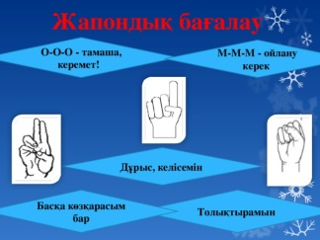  - Тамаша жарайсыздар! |  |  | 3 мин
 |  | Өзіндік жұмыс:  - Балалар енді өзіндік жұмысымыздағы сын есім тақырыбына берілген бетті ашайық.  - Ендеше 1-тапсырманы Нұрсұлтан сен оқи ғой.  - Қазір сіздер сөйлемнің ішіндегі бос орындарды астындағы керекті сөздердің ішіндегі тиістісін қойып орындайсыздар!  - Жақсы балалар қазір енді бірінші тапсырманы әркім өзібетімен орындайды.  - Сіздерге 2 минут уақыт беріледі.  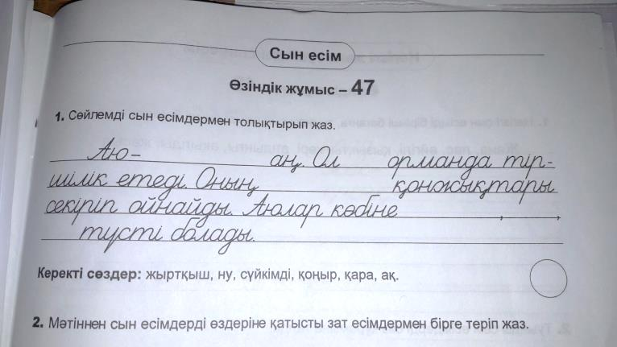  - Жарайсыздар балалар! |  |  | 3 мин
Қорытынды бөлім:  10 мин |  | ІV.Қорытынды: «Менің орным» ойыны  - Балалар қазір топпен жұмыс жасаймыз.  - Ендеше 4-4 тен топталайық  - Сіздерің алдарыңызда ненің суреті бар?  - 1 топ күндеріңіздің аты қалай аталады?  - 2 топ сіздердің ше?  - 3 топ сіздердің күндеріңіз қалай аталады?  - 4 топ ше?  - Жақсы күнге не жетіспей тұр?  - Енді тапсырманы мұқият тыңдап алыңыздар!  - Балалар ендеше күндеріңіздің атына қарай сіздерде тиісінше шуақтарыңызды жинақтауларыңыз керек.  - Жарайсыздар балалар!  - Заттың салмағы. Дәмі, түсі, көлемін анықтайтын сонымен сөз табы қалай аталады екен?  - Сын есім қандай сұрақтарға жауап береді?  - Жарайсыздар балалар! |  |  | 3 мин
 |  | Кері байланыс: «SMS» хабарлама  - Балалар сіздер біреуге смс жазып көрдіңіздер ме?  - қане жазбаған болсақ, қазір біз смс хабарлама жазатын боламыз.  - Қазір сіздерден бүгінгі сабақ туралы 1-2 пікірлеріңізді білгім келіп тұр. Айфондарыңды алып маған сабақ туралы смс хабарлама жолдаңыздар.  - Балалар тамаша жазылған смс хабарламалаңызға рахмет! |  |  | 3 мин
 |  | V.Үйге тапсырма:  - Балалар енді күнделігімізді ашып үйге тапсырма 183-бет 5-жаттығу жазып алыңыздар |  |  | 1 мин
 |  | VІ.Бағалау: сабаққа жақсы қатысып отырған оқушыларды тиісінше бағалау |  |  | 2 мин

